LES VERMIFUGES : QUAND, COMMENT, POURQUOI?

Les vers, c’est quoi ?
Les vers sont des parasites qui vivent aux dépens de l’animal. Ils peuvent prélever des nutriments directement dans les intestins, comme les ascaris ou les ténias, ou aspirer du sang comme les trichures. Certains, comme Dirofilaria (dans les Dom Tom notamment), se retrouvent même dans le cœur directement.

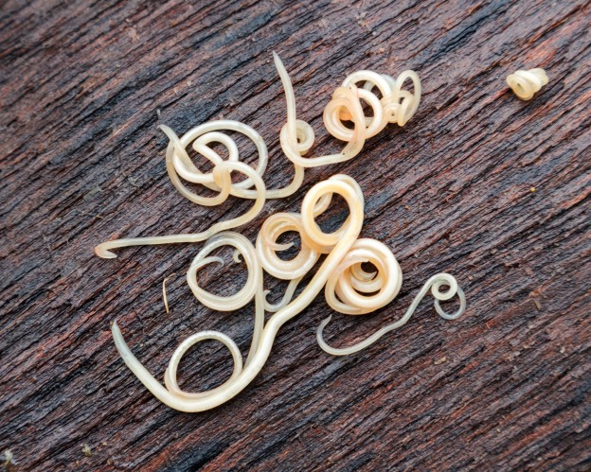
Ascaris (vers ronds) Taenia (vers plats)

Le saviez-vous ?
Plus de deux chiots sur trois sont porteurs de vers intestinaux, transmis par leur mère pendant la têtée.

Exemple de cycle de ver intestinal (taenia)

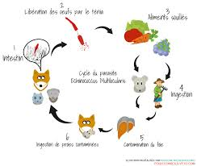

Conséquences pour l’animal… et l’homme

Ils peuvent être à l’origine de symptômes plus ou moins graves :
-Signe du « traîneau
-Irritation et inflammation digestives
-Vomissements et diarrhée
-Faiblesse et carences
-Perte de poids
-Baisse de l’immunité…

Ce sont des Zoonoses : c’est à dire qu’ils peuvent se transmettre à l’homme. Certaines maladies, comme l’échinococcose, peuvent être très dangereuses. Il est donc important que vous vermifugiez régulièrement votre animal, pour sa santé et pour la votre, et en particulier pour protéger les enfants.

Quand vermifuger ?
Les chiots et chatons peuvent être vermifugés dès l’âge de 2 semaines, tous les 15 jours jusqu’à l’âge de 2 mois. A partir de 2 mois, il faudra vermifuger tous les mois jusqu’à l’âge de 6 mois.
Pour les adultes, l’idéal est de vermifuger 4 fois par an, à chaque changement de saison ou a minima 2 fois par an pour par exemple, les chats d’intérieur.

Quel vermifuge ?
Nous vous rappelons qu’un vermifuge est un médicament sur prescription, ce qui nécessite d’avoir vu l’animal pour pouvoir lui donner le vermifuge le plus adapté à son âge, son poids…

Vous pouvez donner :
- des comprimés (la plupart sont appétents, c’est à dire que l’animal le prend comme une friandise)
- des pipettes (parfois associées à un anti puces), à mettre sur la peau. Elles sont pratiques d’utilisation, surtout pour les chats récalcitrants !
- des pâtes ou des liquides

Le vétérinaire peut aussi faire une injection. Le spectre d’action est cependant plus restreint mais c’est parfois utile quand il n’est pas possible de faire avaler un comprimé ou d’appliquer une pipette.

Quelques idées reçues :
Je n’ai pas besoin de vermifuger car je ne vois rien dans les crottes : FAUX
Les vers sont parfois très petits et les œufs sont quant à eux microscopiques. Donc vous ne les verrez pas forcément dans les crottes, alors que votre animal peut être contaminé.

En mangeant de l’herbe, mon animal évacue les vers : FAUX
Les herbes ne vermifugent pas votre animal.

J’ai vermifugé mon animal une fois cette année donc il est protégé : FAUX
Le vermifuge a une durée d’action limitée. Les vers sont évacués au moment où vous le donnez mais il n’a pas d’action sur plusieurs semaines ou plusieurs mois.

Donner de l’oignon ou de l’ail à mon chien ou mon chat permet de le vermifuger : FAUX
… et dangereux. Ces plantes sont inefficaces et surtout toxiques.

Mon animal est vieux, je n’ai plus besoin de le vermifuger : FAUX
Un animal âgé est souvent plus fragile. Les vers peuvent amener des carences, de la fatigue, une baisse de l’immunité… qui peuvent altérer l’état de santé de votre vieux compagnon.

